Тема : Побутова техніка та її призначення.
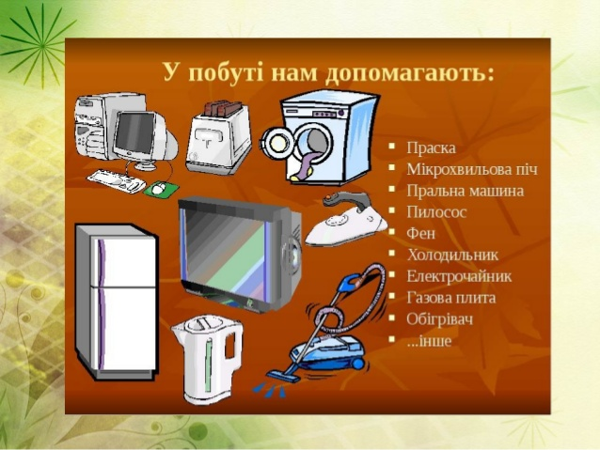
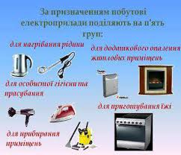

Побутова техніка https://youtu.be/GdAn61jDQCY
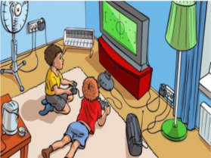

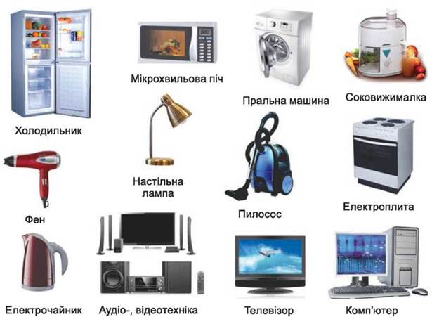
"Побутова Техніка"" на YouTube https://youtu.be/MgLMGQzh-JY
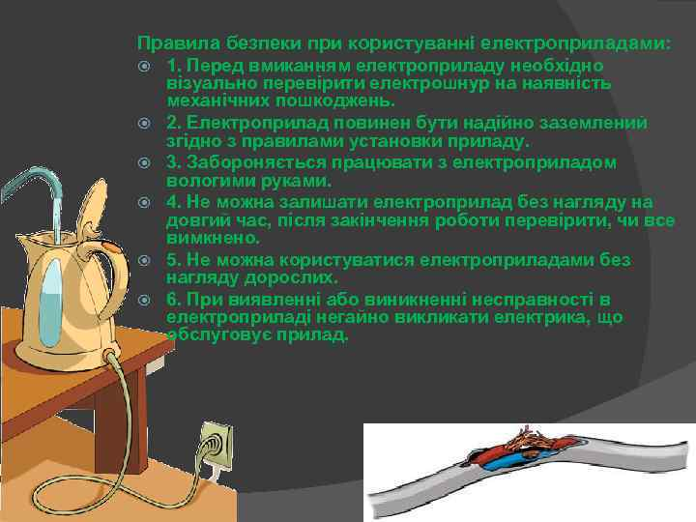
"Гра "Вірю/не вірю" до тижня ТЕХНІКА, ЯКА НАМ ДОПОМАГАЄ" на YouTube https://youtu.be/eR2_7pRKg54
